Задание
Составитель Тюлькина Ирина Геннадьевна, учитель изобразительного искусства, МБОУ гимназия №1 города Белово, УМК Б. М. Неменского. «Искусство в жизни человека»: учебник для 6 класса общеобразовательных учреждений / Л.А. Неменская; [под редакцией Б.М. Неменского]. - М.: Просвещение, 2010. – 175 с.

Вопросы и задания | Ответы
Определи вид портрета, автора, название произведения.  Текст соответствует содержанию учебника [С. 90-100] | 1.А.Дюрер, Автопортрет, ХV в. (автопортрет)  2. О.А.Кипренский, Портрет Е.В.Давыдова, 1809 г. (социальный)  3. К.Брюллов. Всадница, 1832 г.  (парадный)  4.П.П. Рубенс, Портрет камеристки Инфанты Изабеллы, ХVII в.  (камерный)  5. Н. Подключников, Кабинет в усадьбе, ХIХ в .  (групповой)

Определи вид портрета, автора, название произведения
№ п/п | Жанр портрета | Вид портрета | Художник | Название портрета | Время создания (век, год)
 | Базовый уровень |  |  | Повышенный уровень
1. | 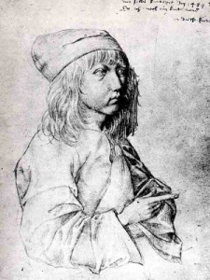
2. | 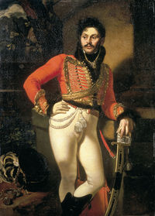
3. | 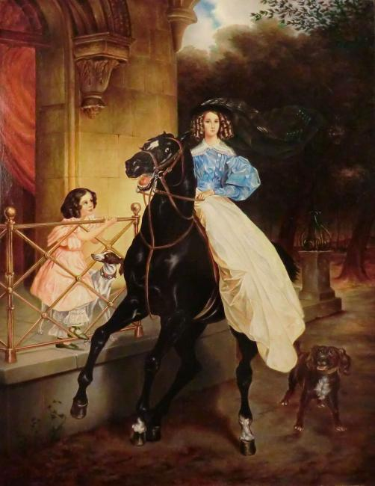
4. | 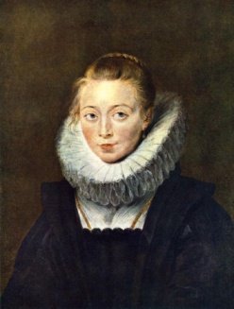
5. | 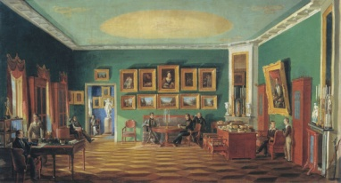

Правильные ответы
№ п/п | Жанр портрета | Вид портрета | Художник | Название портрета | Время создания (век, год)
 | Базовый уровень |  |  | Повышенный уровень
1. |  | Автопортрет | А.Дюрер | Автопортрет | ХV в.
2. |  | Социальный | О.А.Кипренский | Портрет Е.В.Давыдова | 1809 г.
3. |  | Парадный | К.Брюллов | Всадница | 1832 г.
4. | 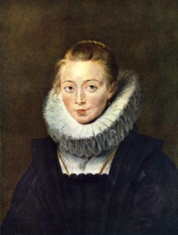 | Камерный | П.П. Рубенс | Портрет камеристки Инфанты Изабеллы | ХVII в.
5. | 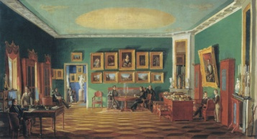 | Групповой | Н.Подключников | Кабинет в усадьбе | ХIХ в.

